**AKNAKERESŐ**

**Dokumentáció és leírás a teljes feladathoz**

Tartalom

1. A program rövid ismertetése 4

2. Használati utasítás 6

2.1 A menüsáv 6

2.2 Játék indítása 7

2.2.1 A kezdőképernyő 7

2.2.2 Egyedi nehézségi szint 7

2.3 Játék 8

2.4 Új játék indítása, miután a játék véget ért 12

2.5 Eredménytábla megtekintése 13

2.6 Kilépés a programból 13

3. Tervezési döntések 14

3.1 Adatszerkezetek 14

Az aknamező tárolása 14

Megjelenítendő mezők 14

Gombok tárolása 14

Pontok tárolása egy játékmenetből 14

Pontlista 14

3.2 A grafikus interfész felépítése, sajátosságai 15

GameFrame 15

StartScreen 15

GameInstance 15

StatusBar 15

GameOverBar 15

Editor 15

ScoreBoard 15

3.3 Forrásfájlok és tartalmuk 16

4. Osztályok 17

Osztálydiagram 17

4.1 Minefield 18

4.2 GameInstance 19

4.3 GameFrame 22

4.4 StartScreen 23

4.5 Editor 24

4.6 StatusBar 25

4.7 GameOverBar 26

4.8 ScoreBoard 26

4.9 FieldListener 27

4.10 ScoreInstance 28

4.11 ScoresData 30

4.12 ScoreComp 31

4.13 MenuListener 31

4.14 StartScrButtonListener 32

4.15 EditorButtonListener 32

4.16 SliderListener 32

4.17 InstantRestartButtonListener 33

4.18 ToggleButtonListener 33

4.19 TimerListener 34

4.20 Main 34

5. Use-casek, interakciók 35

6. Fájlkezelés 35

7. Tesztesetek leírása 36

Beadott tesztállományok listája 37

7.1 CheckIndexTest 38

7.2 MarkerTest 38

7.3 MinesLeftStatusBarTest 38

7.4 MinesMarkedTest 38

7.5 PlaceMinesTest 38

7.6 TestButtonBoardDimensions 38

7.7 TestScoreSorting 39

7.8 ToggleMarkerTest 39

7.9 UncoverTest 39

7.10 UpdateBoardValuesTest 39

8. A futáskor elvárt könyvtárszerkezet 40

9. Munkanapló 41

10. Saját gondolatok a feladat elvégzése után 41

# 1. A program rövid ismertetése

Az Aknakereső nem más, mint egy ismert logikai játék. Azért választottam ezt a feladatot, mivel egyrészt kedvelem az eredeti játékot, másrészt kíváncsi voltam milyen lenne a saját ötleteim alapján elkészíteni egy hasonmását.

Egy aknamezőről két fontos tulajdonságot szeretnék előre definiálni, ugyanis ezekre többször is hivatkozni fogok ebben a dokumentumban:

-n: az aknamező méretét adja meg, mégpedig olyan módon, hogy az aknamezőt egy n*n-es táblaként képezzük le

-k: az aknamezőn véletlenszerűen elhelyezett aknák számát adja meg

A játék menetét a korábban beadott specifikációban már egyszer megfogalmaztam:

„Ez gyakorlatilag egy logikai játék, viszont előfordulhat olyan helyzet, ahol a játékosnak tippelnie kell. A lényege az, hogy egy aknamezőn kell megkeresni a véletlenszerűen elhelyezett robbanószerkezeteket. A játéknak 3 különböző, kezdéskor választható nehézségi szintje van. Az aknamező egy NxN rublikával rendelkező táblaként van mevalósítva. Ezekre a rublikákra a továbbiakban a “mező” névvel fogok hivatkozni. A mezők a játék kezdetekor lefedett, ismeretlen állapotban vannak a játékos számára. A mezők felderítése az egér használtával, a mezőkre való klikkeléssel történik. Új játék indításánál az első klikk után a program a véletlenszerűen elhelyez a mezőkön a nehézségi szinttől függő fix számú aknát. Az első választott mező sosem lehet bomba. Amennyiben a játékos olyan mezőre kattint, amire a játék aknát helyezett el, a játék véget ér. Amennyiben nem, a mező attól függően, hogy hány bomba van az azt körülvevő mezőkön (8 mező, oldalra és átlóban) a következőket fedheti fel: üres mező, ami körül nincs bomba, vagy egy szám, ami a körülvevő bombák számát jelzi. A játékos jobb egér klikkel megjelölheti azokat a mezőket, ahol szerinte bomba van. Ha a játékos felfedte az összes olyan mezőt amin nem volt bomba, a játéknak vége, nyert. A grafikus felületen látszódik továbbá a játék kezdete óta eltelt idő másodpercben, illetve az elhelyezett bombák számának és a játékos által megjelölt mezők számának a különbsége. A program menüjéből elérhető az eddigi játékok eredménye, amely tartalmazza a játékos által megadott nevet, a nehézségi szintet, és a játék hosszát másodpercben.”

**A beépített nehézségi szintek:**

-Könnyű: 6x6 pálya, 10 akna

-Közepes 8x8 pálya, 18 akna

-Nehéz 10x10 pálya, 25 akna

A laborvezetőmmel való konzultálás után a következő változtatásokkal szeretném kiegészíteni a fenti leírást:

-a mezők megjelölése nem jobb egérklikkel történik, hanem a játékterület feletti státuszsávban elhelyezett gomb megnyomásával lehet váltani, hogy egy mezőre való kattintás megjelölje vagy felfedje a mezőt (tehát a jobb egérklikkhez a programban nem tartozik semmilyen funkció)

-a 3 beépített nehézségi szint mellett lehet egyedi (n,k) paraméterekkel is aknamezőt létrehozni

Ezeken kívül megnöveltem az **eredménytáblában eltárolt adatok** mennyiségét, így a tárolt adatok:

-játékosnév

-sikeres volt-e a játék

-nehézségi szint

-játékidő

-pálya mérete

-aknák száma

-játékos által helyesen megjelölt aknák száma

A program vezérlését megpróbáltam lehetőleg egyértelművé, valamint a felületet átláthatóvá tenni. A következő pontban a programmal való interaktálást szeretném részletesen kifejteni.

# 2. Használati utasítás

A program használata közben különböző felületek jelennek meg a grafikus interfészen. Az alábbi leírás segíthet eligazodni rajtuk.

## 2.1 A menüsáv

A program futása közben a menüsáv folyamatosan látható és használható, csak ebben a pontban részletezem. A menüpontok a következők:

-Új játék

**-Név megváltoztatása:** Megjeleníti a kezdőképernyőt

-Gyorsindítás

**-Könnyű:** Elindít egy játékot

**-Közepes:** Elindít egy játékot

**-Nehéz:** Elindít egy játékot

**-Pályaszerkesztő:** Megjeleníti a pályaszerkesztő képernyőt

-Eredménytábla

**-Eredménytábla megjelenítése:** Megjeleníti az eredménytábla képernyőt

**-Kilépés:** Bezárja a programot

## 

## 2.2 Játék indítása

### 2.2.1 A kezdőképernyő

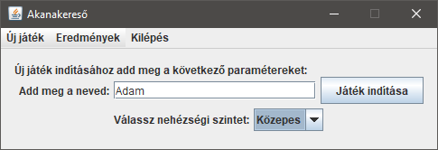

A felület tartalmaz egy szövegmezőt, ahova a felhasználó beírhatja a nevét. Ha a szövegmező üres, a játékos nem tud továbblépni a képernyőről. A program megjegyzi a nevet, ameddig a kezdőképernyőre visszatérve meg nem változtatják azt, vagy be nem zárják a játékot. Indításkor az értéke „Player”. A legördülő menüből a játékos nehézségi szintet választhat. A választható szintek a feljebb definiált szintek, valamint az „Egyedi” szint, amit a következő alpontban ismertetek. A név megadása és a nehézségi szint megadása után elindítható egy játék menet a „Játék indítása” gombbal.

### 2.2.2 Egyedi nehézségi szint

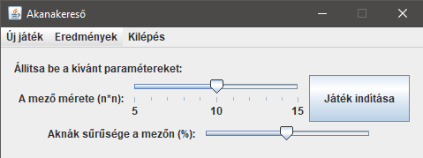

Ha a játékos a beépített nehézségi szintektől eltérő paraméterű pályát szeretne generáltatni, használhatja a pályaszerkesztő funkciót. Ez elérhető a menüből, valamint a kezdőképernyőről is ide kerülünk, ha „Egyedi” nehézséget választunk. Ezen a felületen a játékos egy csúszkával beállíthatja a pálya kívánt méretét. A választható tartomány: 5x5 – 15x15. A másik csúszkával azt lehet állítani, hogy a mezők hány százaléka legyen akna. ez legalább 15%, a felső korlátja viszont a méret függvényében változik. A legkisebb méretnél ez 60%, ugyanis ennél több akna nem helyezhető el minden kiindulási helyzetben. Ahogy nő a méret, a maximum százalék is nő. A „Játék indítása” gombbal elindul egy játékmenet a megadott paraméterekkel.  
A játék ugyan engedi, de nem ajánlott szélsőséges k paraméterrel játszani, mivel a játék túl könnyűvé/lehetetlenné válik. Nagy méretű pálya esetén az ablak kilóghat a képernyőről, ha a felbontás kissebb mint 1920x1080, ugyanis a mezők fix mérettel jelennek meg.

## 

## 2.3 Játék

Ha új játékot indítunk, a következő képernyő fogad minket:

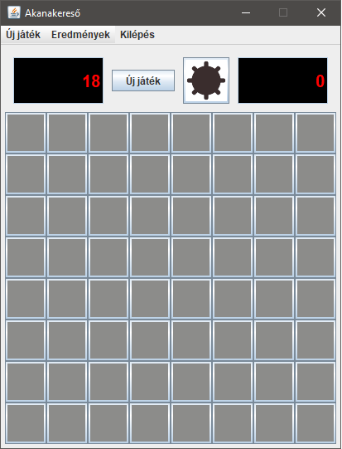

Ismeretlen mezők

Fennmaradó aknák száma

Időszámláló

Akcióváltó gomb

Új játék gomb

A játék akkor indul el, ha rákattintunk bármelyik ismeretlen mezőre. A program ekkor generálja le a pályát, ügyelve arra, hogy a választott mezőre és szomszédjaira ne rakjon aknát. A számláló minden másodpercben eggyel nő. Ha olyan mezőre kattintottunk ami üres, tehát nincs a szomszédjain akna, akkor a program az összes szomszédos üres mezőt, illetve azok üres szomszédjait (… , rekurzívan) felfedi. Az egyes mezőkre kattintva felfedhetjük őket.

A játékos a mezőkön a következő képeket láthatja:

|  |  |  |
| --- | --- | --- |
| Kép | Helyettesítő szöveg | Jelentés |
|  | ? | Ismeretlen mező |
|  | F | Megjelölt mező |
|  | 0 | Üres mező |
|  | ¤ | Akna |
|  | 1 | 1 szomszédja akna |
|  | 2 | 2 szomszédja akna |
|  | 3 | 3 szomszédja akna |
|  | 4 | 4 szomszédja akna |
|  | 5 | 5 szomszédja akna |
|  | 6 | 6 szomszédja akna |
|  | 7 | 7 szomszédja akna |
|  | 8 | 8 szomszédja akna |

Ha a program valamilyen okból nem tud betölteni egy képet, akkor a helyettesítő szöveget jeleníti meg.

A játék célja felderíteni az összes olyan mezőt, amin nem akna van.

Ha a játékos felderít egy mezőt amin akna van, a játéknak vége, a játékos vesztett. A program ilyenkor megmutatja az összes akna helyét, valamint a játéktól jobbra rövid statisztikát jelenít meg.

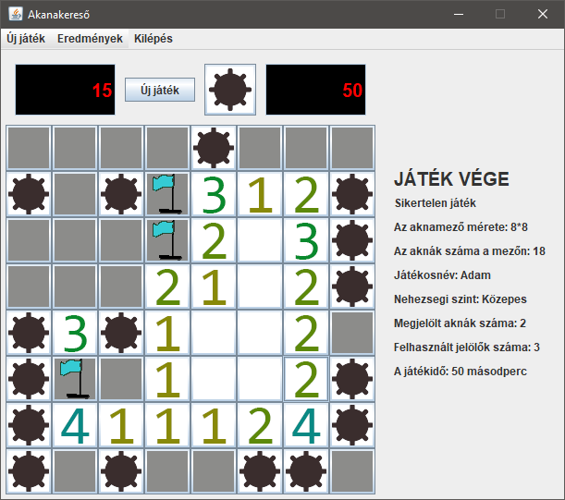

Az akcióváltó gombbal lehet váltani a jelölés és a felderítés között. Ha jelölő módban van a program, akkor egy zászló képe van a gombon, ha felderítő módban, akkor pedig egy aknát látunk rajta.

A megjelölt mezőkre kattintva (jelölő módban) visszavonhatjuk a jelölést.

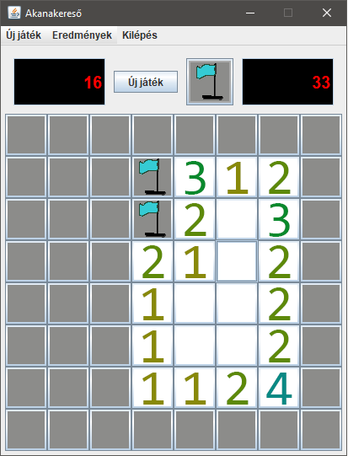

Azokat a mezőket célszerű megjelölni, ahol szertintünk akna van.

Ha megjelölünk egy mezőt, akkor csökken a „Fennmaradó aknák” számát jelző érték.

A játékos bármikor instant új játékot indíthat az „Új játék” gombbal, ilyenkor az (n,k) paraméterek ugyanazok lesznek, mint az előző játékban.

Ha a játékosnak sikerült felfednie az összes biztonságos mezőt, a játéknak vége, a játékos nyert. Ha egy játék véget ér, a program automatikusan hozzáadja az elért pontokat az eddigiek listájához és elmenti azt egy fájlba. A játék végén a játékot jellemző adatok kerülnek megjelenítésre.

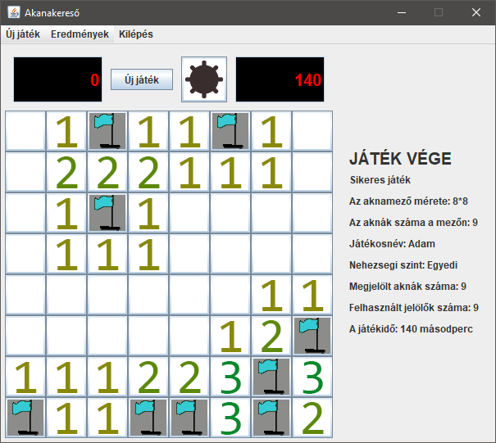

Nem kötelező az összes aknát megjelölni, a játék akkor ér véget, ha a „biztonságos” mezőket feloldották.

## 2.4 Új játék indítása, miután a játék véget ért

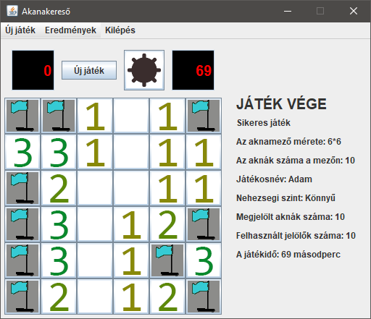

Ha véget ért a játék, megjelenik a JÁTÉK VÉGE panel. Ha vesztettünk, a program megmutatja az összes akna helyét. A számláló a játék végén megáll. Innen, ha szeretnénk akkor új játékot indíthatunk, akár instant, az „Új játék” gombbal, vagy a menüből testre szabhatjuk a következő játékunk paramétereit, esetleg módosíthatjuk a játékosnevet. Továbbá lehetőségünk van megtekinteni az eredménytáblát, vagy kiléphetünk a programból.

Ezek mikéntjét a következő pontok ismertetik.

## 2.5 Eredménytábla megtekintése

A program futásának bármelyik pontján megtekinthetjük az eddig játszott játékok eredményét. Ehhez a menüben az   
**Eredménytábla -> Eredménytábla megtekintése**pontra kell kattintanunk.

Előfordulhat, hogy még nincsenek eredmények elmentve, vagy a program valamiért nem képes megnyitni az azokat tároló fájlt, ekkor az eredménytábla helyett szöveges üzenet jelenik meg.

Ha a program talált korábbi eredményeket, akkor a következőhöz hasonló táblázatot láthatunk:

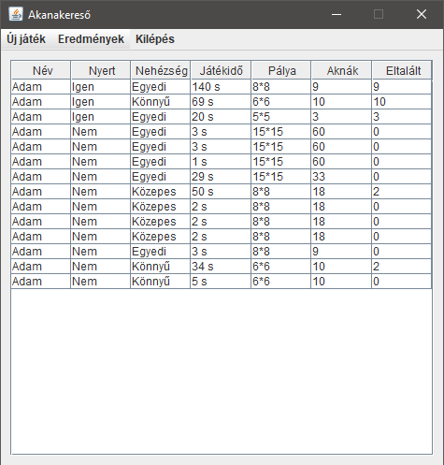

Ebben a pontok csökkenő sorrendbe rendezve jelennek meg. Mivel a program nem számít egy konkrét számszerű pontértéket, ezért a megjelenített adatok hierarchikus rendezésével alakítja ki a sorrendet.

## 2.6 Kilépés a programból

A menüsáv „Kilépés” gombja vagy az ablak szabványos bezáró gombja a program futása során bármikor, azonnal kilép a programból.

# 3. Tervezési döntések

## 3.1 Adatszerkezetek

Az adatok tárolásához felhasználtam a Java-beli Collections segítségét.

Az aknamező tárolása**:** *field* attribútum a *Minefield* osztályban

Az aknamező tárolásához szükségem volt egy 2 dimenziós, integer-eket tároló adatstruktúrára. Erre a célra egy **List<List<Integer>>** típust használtam fel a laborvezetőm ajánlására. Az adatokat így könnyedén kezelni tudtam. Az adatszerkezetben tárolt értékek:

Megjelenítendő mezők**:** *displayField* attribútum a *GameInstance* osztályban

|  |  |
| --- | --- |
| **Tárolt érték** | **Jelentés - field** |
| -1 | Akna |
| 0 | Üres mező |
| 1 | 1 szomszédon akna |
| 2 | 2 szomszédon akna |
| 3 | 3 szomszédon akna |
| 4 | 4 szomszédon akna |
| 5 | 5 szomszédon akna |
| 6 | 6 szomszédon akna |
| 7 | 7 szomszédon akna |
| 8 | 8 szomszédon akna |

|  |  |
| --- | --- |
| **Tárolt érték** | **Jelentés - displayField** |
| -1 | Akna |
| 0 | Üres mező |
| 1 | 1 szomszédon akna |
| 2 | 2 szomszédon akna |
| 3 | 3 szomszédon akna |
| 4 | 4 szomszédon akna |
| 5 | 5 szomszédon akna |
| 6 | 6 szomszédon akna |
| 7 | 7 szomszédon akna |
| 8 | 8 szomszédon akna |
| 9 | Megjelölt mező |
| 10 | Ismeretlen mező |

A megjelenítéshez kellett egy ugyanolyan struktúra, mint amiben az aknamezőt is tárolom. Ennek megfelelően itt is a **List<List<Integer>>** struktúrát használtam. Benne tárolt értékek:

Gombok tárolása**:** *board* attribútum a *GameInstance* osztályban

Mivel az tárolandó objektumok elrendezése követte az előző két adatszerkezet elrendezését, itt is kétszintű List-et használtam: **List<List<JButton>>**, a gombok koordináta alapján elérhetőek.

Pontok tárolása egy játékmenetből: *ScoreInstance* osztály

Ezt az osztályt dedikált módon arra hoztam létre, hogy egy adott játékmenet statisztikáját rögzítsék. Megvalósítja a Serializable interface-t, így könnyedén kiírható bármilyen adatfolyamba, konkrét esetünkben pedig egy erre a célra készülő fájlba. Kap egy játékmenet példányr, és abból kiolvassa az adatokat amik eltárulásra kerülnek benne.

Pontlista**:** *ScoresData* osztály

Ez az osztály az *AbstarctTableModel* osztály leszármazottja. Benne az egyes játékok pontjai egy **ArrayList<ScoreInstance>** típusú, *results* nevű változóban kerülnek tárolásra.

## 3.2 A grafikus interfész felépítése, sajátosságai

A megoldás során több osztályomat is a Swing egyes komponenseiből származtattam, ezzel leegyszerűsítve a felület építését/átépítését:

GameFrame – a JFrame leszármazottja

Ez az osztály biztosítja a program ablakát, az összes többi komponens ebbe kerül bele.

***JPanel-ből származtatott osztályaim:***

StartScreen– a játék kezdőképernyője (lásd feljebb)

GameInstance– egy adott játékmenetet, táblát megjelenítő és kezelő osztály

StatusBar– a tábla felett megjelenő sáv

GameOverBar– a játék végén statisztikát megjelenítő sáv

Editor – a pályaszerkesztő ablakot megtestesítő osztály

ScoreBoard – ez az osztály pedig az eredménytáblát jeleníti meg

## 3.3 Forrásfájlok és tartalmuk

A program minden osztálya az *aknakereso* package része.

Editor.java

Editor osztály, azon belül EditorButtonListener és SliderListener osztályok

FieldListener.java

FieldListener osztály

GameFrame.java

GameFrame osztály, azon belül MenuListener osztály

GameInstance.java

GameInstance osztály

GameOverBar.java

GameOverBar osztály

Main.java

Main osztály

Minefield.java

Minefield osztály

ScoreBoard.java

ScoreBoard osztály

ScoreComp.java

ScoreComp osztály

ScoreInstance.java

ScoreInstance osztály

ScoresData.java

ScoreData osztály

StartScreen.java

StartScreen osztály, azon belül StartScrButtonListener osztály

StatusBar.java

StatusBar osztály, azon belül InstantRestartButtonListener,ToggleButtonListener és TimerListener

# 4. Osztályok

Azokat a metódusokat és egyéb részleteket, amik úgy éreztem, hogy nem egyérteműek, a forráskódban is megjegyzésekkel láttam el.

## Osztálydiagram

Itt látható a program összes osztálya, azok attribútumai és metódusai, a közöttük lévő kapcsolatok és függőségek ábrázolásával.

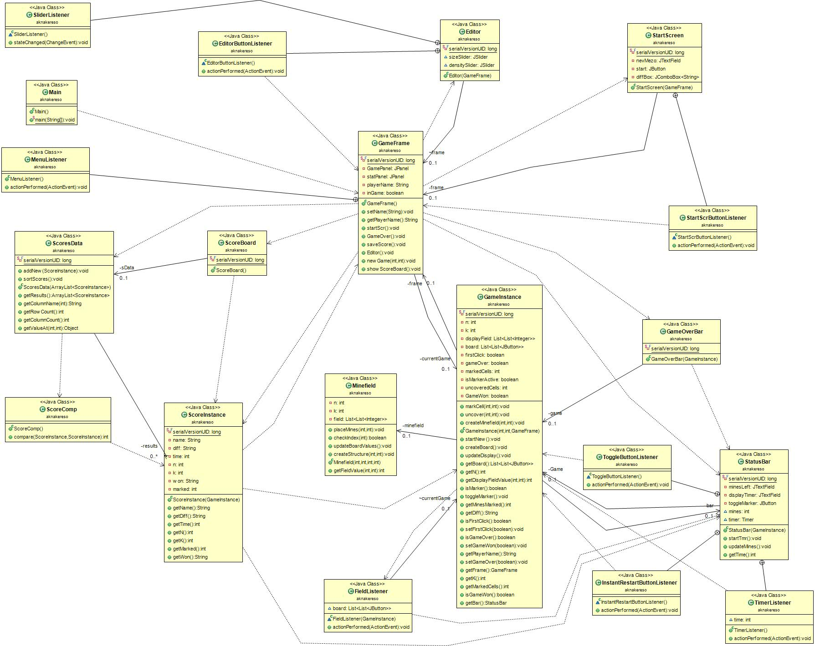

## 4.1 Minefield

Felelősségek

Aknamező logikai szerkezetének és tartalmának generálása és tárolása.

Attribútumok

n : int

A pálya méretét tárolja.

k : int

Az aknák számát tárolja.

field : List<List<Integer>>

Az aknamezőt tárolja.

Metódusok

placeMines(int, int): void

Elhelyez k db aknát a field struktúrában. A paraméterként kapott koordinátára és szomszédjaira nem tehet le aknát.

checkIndex(int): boolean

Ellenőrzi, hogy a paraméterként kapott szám lehet-e koordináta része. (Legalább 0, kisebb min n)

updateBoardValues(): void

Végiglépked a field struktúrán, szomszédok alapján kiszámítja a mezők számértékét.

createStructure(int, int): void

Létrehozza a field struktúrát, (n,k) paraméterekkel.

Minefield(int, int, int, int)

Létrehozza a szerkezetet és elhelyezi a bombákat. Paraméterek: méret, aknák száma, koordináta (x,y).

getFieldValue(int, int):int

Visszadja a field struktúra paraméterként kapott koordinátáján tárolt elemét.

## 4.2 GameInstance

JPanel leszármazottja

Felelősségek

Ez az osztály felelős egy adott játékmenet vezérléséért, ideértve a megjelenített pálya tárolását, a gombtábla tárolását, egy aknamező példány tárolását, a pálya grafikus megejelenítését, a pálya változásainak kezelését, és természetesen a játékmenet befejezését.

Attribútumok

n : int

Tárolja a pálya méretét.

k : int

Tárolja az aknák számát.

minefield : Minefield

Tárolja a játékmenethez tartozó aknamezőt.

displayField : List<List<Integer>>

Tárolja a megjelenített pálya értékeit.

board : List<List<JButton>>

Tárolja a tábla gombjait.

firstClick : boolean

Tárolja, hogy elindult-e már a játék.

gameOver : boolean

Tárolja, hogy véget ért-e már a játék.

frame : GameFrame

Tárolja a játékmenetet tartalmazó ablakot.

markedCells : int

Tárolja a megjelölt mezők számát.

isMarkerActive : boolean

Tárolja, hogy jelölő módban van-e a játék.

bar : StatusBar

Tárolja a játékmenethez tartozó státuszbárt.

uncoveredCells : int

Tárolja a feloldott cellák számát.

GameWon : boolean

Tárolja, hogy a játék sikeres volt-e.

Metódusok

markCell(int, int): void

Megejelöli a kapott koordinátájú mezőt, ha már meg volt jelölve, akkor visszavonja.

uncover(int, int): void

Feloldja a kapott koordinátájú mezőt. Ha üres volt, rekurzívan meghívódik a szomszédokra is. Ha akna volt, feloldja az összes aknát, befejezettnek minősíti a játékot.

createMinefield(int, int): void

A kapott koordináták ismeretében létrehozatja az aknamezőt.

GameInstance(int, int, GameFrame)

Konstruktor, inicializálja a változókat, felépíti a felületet. Paraméterei (n,k), valamint az anyaablak.

startNew(): void

Megkéri az anyaablakot, hogy indítson új játékot, az aktuális (n,k) paraméterekkel.

createBoard(): void

Létrehozza a gombokat a játéktáblán.

updateDisplay(): void

A displayField értékeinek megfelelő képeket jelenít meg a gombokon. (Ha nem sikerül, helyettesítő szöveget ír rá)

getBoard(): List<List<JButton>>

Visszaadja a gombtáblát.

getN(): int

Visszaadja n értékét.

getDisplayFieldValue(int, int): int

Visszaadja a displayField értékét a paraméterként kapott koordinátán.

isMarker(): boolean

Megmondja, jelölő módban van-e a játék.

toggleMarker(): void

Vált Felderítő/Jelölő mód között.

getMinesMarked(): int

Megmondja hány akna van megjelölve a játékpályán.

getDiff(): String

Megmondja milyen nehézségi szinten folyik a játék.

isFirstClick(): boolean

Megmondja elindult-e már a játék.

setFirstClick(boolean): void

Beállítja a firstClick változó értékét.

isGameOver(): boolean

Megmondja tart-e még a játék.

setGameWon(boolean): void

Beállítja a gameWon változó értékét.

getPlayerName(): String

Elkéri a játékos nevét az anyaablaktól és visszadja.

setGameOver(boolean): void

Beállítja a gameOver változó értékét.

getFrame(): GameFrame

Visszadja az anyaablakot.

getK(): int

Visszaadja az aknák számát.

getMarkedCells(): int

Megmondja, hány mező van megjelölve.

isGameWon(): boolean

Megmondja, sikeres volt-e a játék.

getBar(): StatusBar

Visszaadja a játékhoz tartozó státuszbárt.

## 4.3 GameFrame

JFrame leszármazottja

Felelősségek

A program összes grafikus komponensét tartalmazza, megjeleníti a különböző felületeket és a menüt. Ha egy játék véget ér, elmenti az eredményét. Tárolja az adott játékmenetet. Tárolja a játékos nevét.

Attribútumok

currentGame : GameInstance

Tárolja az aktuális játékmenetet.

GamePanel : JPanel

Ebbe a panelba kerülnek az aktuális játékmenetek.

statPanel : JPanel

Ebbe a panelba kerülnek a statisztikát mutató GameOverBar példányok.

playerName : String

Játékosnév eltárolása.

inGame : boolean

Játékmenet állapotának eltárolása.

Metódusok

GameFrame()

Konstruktor, inicializálja a változókat, felépíti az ablakot, megjeleníti a kezdőképernyőt.

setName(String): void

Beállítja a játékos nevét a paraméterként kapott értékre.

getPlayerName(): String

Visszaadja a játékos nevét.

startScr(): void

Eltávolítja az aktuális paneleket az ablakból, megjeleníti a kezdőképernyőt.

GameOver(): void

Ha aktív a játékmenet, elmenti az eredményt. Megjeleníti a JÁTÉK VÉGE panelt (statisztika). Inaktívnak minősíti az aktuális játékot.

saveScore(): void

Beolvassa az eredményfájlt, hozzáadja a struktúrához az újonnan létreheozott eredményt, és újraírja az eredményfájlt.

Editor(): void

Eltávolítja az aktuális paneleket az ablakból, megjeleníti a pályaszerkesztőt.

newGame(int, int): void

Eltávolítja az aktuális paneleket az ablakból, megjeleníti az újonnan elindított játékmenetet, amit a paraméterként kapott (n,k) párossal hoz létre.

showScoreBoard(): void

Eltávolítja az aktuális paneleket az ablakból, megjeleníti a eredménytáblát, amit létrehoz.

## 4.4 StartScreen

JPanel leszármazottja

Felelősségek

Megtestesíti a kezdőképernyőt.

Attribútumok

nevMezo : JTextField

A mező, ahol a játékos megadhatja a nevét.

start : JButton

A játékot elindító gomb.

diffBox : JComboBox<String>

Legördülő menü, innen lehet nehézséget választani.

frame : GameFrame

Tárolja a panelt tartalmazó ablakot.

Metódusok

StartScreen(GameFrame)

A konstruktor regisztrálja a paraméterként kapott ablakot, és felépíti a kezdőképernyő paneljét.

## 4.5 Editor

JPanel leszármazottja

Felelősségek

Megtestesíti a pályaszerkesztőt.

Attribútumok

sizeSlider : JSlider

Tárolja a csúszkát, amivel a pálya kívánt méretét lehet állítani.

densitySlider : JSlider

Tárolja a csúszkát, amivel az aknák kívánt arányát lehet megadni.

frame : GameFrame

Tárolja a panelt tartalmazó ablakot.

Metódusok

Editor(GameFrame)

A konstruktor regisztrálja a paraméterként kapott ablakot, és felépíti a pályaszerkesztő paneljét.

## 4.6 StatusBar

JPanel leszármazottja

Felelősségek

Megtestesíti a státuszsávot, számolja az időt és a fennmaradó aknák számát.

Attribútumok

minesLeft : JTextField

Tárolja a szövegmezőt, ami a fennmaradó aknák számát jelzi.

displayTimer : JTextField

Tárolja a szövegmezőt, ami az időszámlálót valósítja meg.

toggleMarker : JButton

Tárolja az akcióváltó gombot.

Game : GameInstance

Tárolja az aktuális játékmenetet, amihez a státuszsáv tartozik.

mines : int

Tárolja a fennmaradó aknák számát.

timer : Timer

Tárolja a játékmenethez tartozó időzítőt.

Metódusok

StatusBar(GameInstance)

A konstruktor regisztrálja a paraméterként kapott játékmenetet és felépíti a státuszsáv paneljét.

startTmr(): void

Elindítja az időzítőt.

updateMines(): void

Frissíti a fennmaradó aknák számát.

getTime(): int

Megmondja, hogy hány másodpercnél tart a számláló.

## 4.7 GameOverBar

JPanel leszármazottja

Felelősségek

Megtestesíti a statisztikapanelt.

Attribútumok

game : GameInstance

Tárolja a játékmenetet, amihez a panel tartozik.

Metódusok

GameOverBar(GameInstance)

A paraméterként kapott játékmenet alapján kiszámolja a mezőinek értékét, majd feléoíti a statisztikapanelt.

## 4.8 ScoreBoard

JPanel leszármazottja

Felelősségek

Megtestesíti az eredménytáblát. Beolvassa az eredményfájlt és megjeleníti a tartalmát.

Attribútumok

sData : ScoresData

Eredmények halmazát tárolja.

Metódusok

ScoreBoard()

A konstruktor eredményfájlt keres és próbál meg beolvasni, ha sikerrel jár, panelt épít az eredménytáblázattal. Ha nem jár sikerrel, a panelen hibaüzenet lesz látható.

## 4.9 FieldListener

implementálja az ActionListener interface-t

Felelősségek

Kezeli a játéktáblán történő történő kattintásokat.

Attribútumok

currentGame : GameInstance

Tárolja a játékmenetet, amihez tartozik.

board : List<List<JButton>>

Tárolja a gombtáblát, amit kezelnie kell.

Metódusok

FieldListener(GameInstance)

Regisztrálja a kapott játékmenetet. Elkéri a játékmenettől a gombtáblát, eltárolja, végigmegy rajta, minden gombnak beállítja az eseménykezelőjét saját magára.

actionPerformed(ActionEvent)

Kezeli a játék eseményeit. Egy gombra kattintáskor meghatározza annak a koordinátáit, aztán attól függően, hogy a játék Jelölő/Felderítő módban van-e, megjelöli/feloldja az adott gombhoz tartozó mezőt. Kivételek, ha a játék meg nem indult el, ekkor elindítja azt, legeneráltatja az aknamezőt, valamint ha a játék véget ért, ilyenkor figyelmen kívül hagyja a kattintásokat.

## 4.10 ScoreInstance

implementálja a Serializable interface-t

Felelősségek

Tárolja az egy adott játékmenethez tartozó eredményeket.

Attribútumok

name : String

Tárolja a játékos nevét.

diff : String

Tárolja a nehézséget.

time : int

Tárolja a játékidőt.

n : int

Tárolja a pályaméretet.

k : int

Tárolja az aknák számát.

won : String

Tárolja szövegesen, hogy nyert-e a játékos.

marked : int

Tárolja, hogy hány aknát jelölt meg sikeresen a játékos.

Metódusok

ScoreInstance(GameInstance)

A kapott játékmenetből lekérdezi az adatokat amiket eltárol.

getName(): String

Visszadaja a játékosnevet.

getDiff(): String

Visszaadja a nehézséget.

getTime(): int

Visszaadja a játékidőt.

getN(): int

Visszaadja a pályaméretet.

getK(): int

Visszaadja az aknák számát.

getMarked(): int

Visszadja az eltalált jelölések számát.

getWon(): int

Visszaadj szövegesen, hogy nyert-e a játékos.

## 4.11 ScoresData

AbstractTableModel leszármazottja

Felelősségek

Eredmények egy halmazát tárolja és kezeli, képes a sorbarendezésre.

Attribútumok

results : ArrayList<ScoreInstance>

Tárolja az eredmények listáját.

Metódusok

addNew(ScoreInstance): void

Új eredményt ad a listához.

sortScores(): void

Sorbarendezi a listát. (lásd ScoreComp osztály)

ScoresData(ArrayList<ScoreInstance>)

Egyszerű eredménylistából csinál egy ScoresData példányt. (táblázatmodell)

getResults(): ArrayList<ScoreInstance>

Visszaadja a tárolt eredménylistát.

getColumnName(int): String

Visszaadja az egyes oszlopok nevét. (táblázatmodell)

getRowCount(): int

Visszaadja a lista hosszát.

getColumnCount(): int

Visszaadja a tárolt tulajdonságok számát.

getValueAt(int, int): Object

Visszaad egy táblázatértéket, a koordinátával jelölt helyen. Az értékek a megjelenítéshez vannak formázva.

## 4.12 ScoreComp

implementálja a Comparator interface-t

(ScoreInstance objektumként paraméterrel)

Felelősségek

Összehasonlít két eredmény objektumot, eldönti melyik a jobb.

Összehasonlítási hierarchia:

-nyert-e a játékos

-nagyobb-e a pálya

-több akna volt-e

-több aknát jelölt-e meg

-gyorsabban végzett-e

Metódusok

compare(ScoreInstance, ScoreInstance): int

A fenti prioritás alapján visszaadja a jobbik eredményt a kapott 2 közül.

## 4.13 MenuListener

implementálja az ActionListener interface-t

A GameFrame osztályon belül található.

Felelősségek

A menügombok megnyomására végrehajtja a megfelelő akciót.

Metódusok

actionPerformed(ActionEvent): void

Végrehajtja a kivélasztott menüelemnek megfelelő akciót.

## 4.14 StartScrButtonListener

implementálja az ActionListener interface-t

A StartScreen osztályon belül található.

Felelősségek

Gombnyomásra elindítja a játékot a kiolvasott paraméterekkel.

Metódusok

actionPerformed(ActionEvent): void

Kiolvassa a paramétereket, elindítja a játékot.

## 4.15 EditorButtonListener

implementálja az ActionListener interface-t

Az Editor osztályon belül található.

Felelősségek

Gombnyomásra elindítja a játékot a Sliderekről olvasott paraméterekkel.

Metódusok

actionPerformed(ActionEvent): void

Leolvassa a paramétereket, elindítja a játékot.

## 4.16 SliderListener

implementálja a ChangeListener interface-t

Az Editor osztályon belül található.

Felelősségek

A méretet állító csúszka változásakor annak értékéhez képest megváltoztatja az aknaszázalékot állító csúszka értékének a felső korlátját.

Metódusok

stateChanged(ChangeEvent): void

Kiszámítja az új felső korlátot a csúszka értékének, és beállítja azt.

## 4.17 InstantRestartButtonListener

implementálja az ActionListener interface-t

A StatusBar osztályon belül található.

Felelősségek

Az aktuális (n,k) paraméterekkel indít új játékot.

Metódusok

actionPerformed(ActionEvent): void

Megkéri a jatékmenetet, hogy kérje meg az ablakot, hogy indítson új játékot.

## 4.18 ToggleButtonListener

implementálja az ActionListener interface-t

A StatusBar osztályon belül található.

Felelősségek

Gombnyomásra vált Felderítő és Jelölő mód között.

Metódusok

actionPerformed(ActionEvent): void

Ha aktív a játékmenet, vált a két akció között, megváltoztatja a gombon megjelenő képet.

## 4.19 TimerListener

implementálja az ActionListener interface-t

A StatusBar osztályon belül található.

Felelősségek

Növeli az időt jelző mező értékét, ha lejárt az időzítő.

Attribútumok

time : int

Tárolja a kezdés óta eltelt másodperceket.

Metódusok

TimerListener()

Nullára állítja a számlálót.

actionPerformed(ActionEvent): void

Eggyel növeli a számlálót.

## 4.20 Main

Felelősségek

A program indításakor létrehoz egy ablakot.

Metódusok

main(String[]): void

Létrehoz egy új ablakot.

# 5. Use-casek, interakciók

A use-case-eket olyan formában szeretném ismertetni, mint a felhasználó lehetséges interakciói a programmal.

Lehetséges interakciók:

**Váltás a program különböző felületei között:**

-kezdőképernyő megjelenítése

-pályaszerkesztő megjelenítése

-Eredménytábla megjelenítése

-Játék indítása

**Játék indítása / játék:**

-Nehézség választása vagy Méret és sűrűség választása

-Mezők felfedése

-Mezők megjelölése

-Új játék indítása

**Kilépés a programból**

# 6. Fájlkezelés

**scoreBoard.data** – Az elért eredmények gyűjteménye

A program egyedül az eredményeket képes fájlba menteni, iletve onnan beolvasni. Ezek a műveletek a felhasználó beavatkozása nélkül, automatikusan történnek. A program olyankor írja ki az adatokat fájlba, ha egy játék véget ért. Ilyenkor először megpróbál beolvasni egy már létező eredményfájlt aminek a tartalmához hozzáfűzheti az új eredményt, ha ez nem sikerül neki akkor újat hoz létre. Beolvasásra az imént említett eseten kívül olyankor kerül sor, ha a felhasználó megnyitja az eredménytáblát a programban.

A kezelt fájl a ScoreInstance (Serializable) osztály példányaiból álló listát tartalmaz. Az adatszerkesztés nem támogatott.

# 7. Tesztesetek leírása

A programhoz 10 tesztesetet készítettem, ezek ellenőrzik az olyan metódusok működését, amik bonyolultabb műveleteket végeznek. A tesztelés során minden eset hibátlanul futott, az elvárt eredményeket hozta:

Ezek a tesztek azon alapulnak, hogy olyan pályát hozok bennük létre, aminek ismerem az elemeit, azokat ellenőrzöm le. Teljes mértékben függetlenek és determinisztikus a futásuk. A program jellegéből adódóan nehéz olyan tesztestet írni, ami dinamikus olyan szempontból, hogy tetszőleges adatokkal működik, ezért is írtam meg ezeket a teszteket előre kiszámolt adatokkal.

## Beadott tesztállományok listája

A következő 10 tesztosztályt adtam be, ezek közül mind az *aknakereso* package része.

-CheckIndexTest.java

-MarkerTest.java

-MinesLeftStatusBarTest.java

-MinesMarkedTest.java

-PlaceMinesTest.java

-TestButtonBoardDimensions.java

-TestScoreSorting.java

-ToggleMarkerTest.java

-UncoverTest.java

-UpdateBoardValuesTest.java

## 7.1 CheckIndexTest

Tesztelt funkció:

Minefield osztály CheckIndex metódusát teszteli, létrehoz két Minefield példányt, majd leellenőriztet különböző indexeket a függvénnyel, ami megmondja, hogy az adott aknamezőn érvényes-e az adott index.

## 7.2 MarkerTest

Tesztelt funkció:

GameInstance osztály MarkCell metódusát hivatott tesztelni, létrehoz egy ablakot és egy játékot, majd jelöléssel és annak visszavonásával próbálkozik a pályán.

## 7.3 MinesLeftStatusBarTest

Tesztelt funkció:

A StatusBar osztály UpdateMines metódusát teszteli. Létrehoz egy ablakot, egy játékot, azon belül egy aknamezőt. Elkezd jelölgetni rajta, közben ellenőrzi a fennmaradó aknák számát reprezentáló mezőt.

## 7.4 MinesMarkedTest

Tesztelt funkció:

A GameInstance osztály getMinesMarked metódusát teszteli. Létrehoz egy ablakot és egy játékot, majd megjelöl néhány mezőt, ezután ellenőrzi a függvény által visszaadott számot.

## 7.5 PlaceMinesTest

Tesztelt funkció:

A Minefield osztály PlaceMines metódusára koncentrál. Létrehoz egy aknamezőt, elhelyezteti a függvénnyel az aknákat, aztán leellenőrzi a mezők értékét.

## 7.6 TestButtonBoardDimensions

Tesztelt funkció:

A GameInstance osztály createBoard függvényét (a konstruktorban fut le) ellenőrzi. Létrehoz egy ablakot és egy játékot, majd elkéri a játék gombtábláját és ellenőrzi annak méretét.

## 7.7 TestScoreSorting

Tesztelt funkció:

A ScoreComp komparátor működését ellenőrzi. Létrehoz egy ablakot, ahhoz 4 játékot, ezekből pontokat számol (el nem kezdett játékra is értelmezhető az összehasonlítás, méret stb. alapján), amiket hozzáad egy listához. Ezt rendezi, és ellenőrzi a sorrendet.

## 7.8 ToggleMarkerTest

Tesztelt funkció:

A GameInstance osztály toggleMarker metódusát ellenőrzi, létrehoz egy ablakot és egy játékot, majd többször vált az akciók között.

## 7.9 UncoverTest

Tesztelt funkció:

A GameInstance osztály uncover metódusának validálása képpen létrehoz egy ablakot, egy játékot és egy aknamezőt, majd feloldja a pálya középső mezőjét, ami üres, mivel az volt a kezdőmező a pálya létrehozásakor (ez rekurzívan feloldja a szomszédokat). Ezután összeveti a kapott értékeket az elvárt értékekkel.

## 7.10 UpdateBoardValuesTest

Tesztelt funkció:

A Minefield osztály updateBoardValues metódusát tesztel. Léterhoz egy aknamezőt, elhelyezi az aknákat, majd kiszámoltatja az üres mezők értékét, amit ezután leellenőriz.

# 8. A futáskor elvárt könyvtárszerkezet

A forrásfájlokat két mappába szerveztem. A program által megjelenített, általam készített PNG képek az src könyvtárban kell, hogy legyenek. Az eredményfájl helyét is jeleztem. A struktúra a következő:

**-src**

**-aknakereso**

**-Editor.java**

**-FieldListener.java**

**-GameFrame.java**

**-GameInstance.java**

**-GameOverBar.java**

**-Main.java**

**-Minefield.java**

**-ScoreBoard.java**

**-ScoreComp.java**

**-ScoreInstance.java**

**-ScoresData.java**

**-StartScreen.java**

**-StatusBar.java**

**-cover.png**

**-empty.png**

**-flag.png**

**-mine.png**

**-n1.png**

**-n2.png**

**-n3.png**

**-n4.png**

**-n5.png**

**-n6.png**

**-n7.png**

**-n8.png**

**-unitTests**

**-aknakereso**

**-CheckIndexTest.java**

**-MarkerTest.java**

**-MinesLeftStatusBarTest.java**

**-MinesMarkedTest.java**

**-PlaceMinesTest.java**

**-TestButtonBoardDimensions.java**

**-TestScoreSorting.java**

**-ToggleMarkerTest.java**

**-UncoverTest.java**

**-UpdateBoardValuesTest.java**

**-scoreBoard.data**

# 9. Munkanapló

|  |  |  |
| --- | --- | --- |
| **Dátum** | **Munkaórák** | **Elvégzett munka** |
| 2020.11.23 | 7 óra | „Projektterv”, Minefield osztály, GameInstance osztály, GameFrame osztály |
| 2020.11.24 | 6 óra | FieldListener osztály, StartScreen osztály, javítások és bővítések |
| 2020.11.25 | 7 óra | Editor osztály, StatusBar osztály, sok javítás és bővítés |
| 2020.11.27 | 9 óra | GameOverBar, eredménykezelés, javítások |
| 2020.12.01 | 6 óra | Dokumentáció elkezdése, ismertető, használati útmutató |
| 2020.12.02 | 5 óra | Dokumentáció bővítése, osztályleírások |
| 2020.12.04 | 9 óra | Sok finomítás a kódban, rendezgetés, dokumentáció befejezése |

**A feladattal töltött idő:** durván 50 óra

**Felhasznált eszközök:**

Eclipse

MS Word

ObjectAid (osztálydiagram)

Adobe Photoshop (PNG képek)

# 10. Saját gondolatok a feladat elvégzése után

A feladattal úgy érzem, hogy lényegesen több időt töltöttem, mint amennyi szükséges lett volna rá. A végeredménnyel működésében teljesen, képességeivel nagyrészt elégedett vagyok. Az utolsó időszakban sok pontatlanságot javítottam a kódban, kivettem felesleges részeket, viszont elképzelhető, hogy még így is maradt bent olyan rész, amit egy kis átgondolás után ki lehetne hagyni a programból. A játék jól működik, képes voltam belemélyülni néha, ami elnehezítette a munkával való haladást. Sok osztályt hoztam létre, de úgy gondolom mindegyiknek megvan a létjogosultsága, indokolt volt kitalálni őket. Sok olyan technikát használtam fel, amiket a laborgyakorlatok során tanultam. Összességében élveztem a feladat elkészítését.

Tóth Ádám László

2020. 12. 04.